Expanding to the north
B&R opens new office in Manchester
In response to increasing levels of business in the North of England and Scotland, B&R is pleased to announce the opening of a new office in Manchester. The new B&R UK Northern office employs three application engineers, including a dedicated B&R technology trainer. Plans are already in the works to expand the team.
"The highest levels of customer and application support are integral to our business model," says Norcliffe. "This factor, along with the growth in our business, has meant that the opening of new offices in the North of England was essential.".
B&R's Northern office serves customers in a wide range of fields such as renewable energy and the chemical industry, as well as in more established markets such as food and beverage, packaging and plastics. It is B&R's 3rd office in the United Kingdom, the others being headquarters in Peterborough and another office in Bristol.

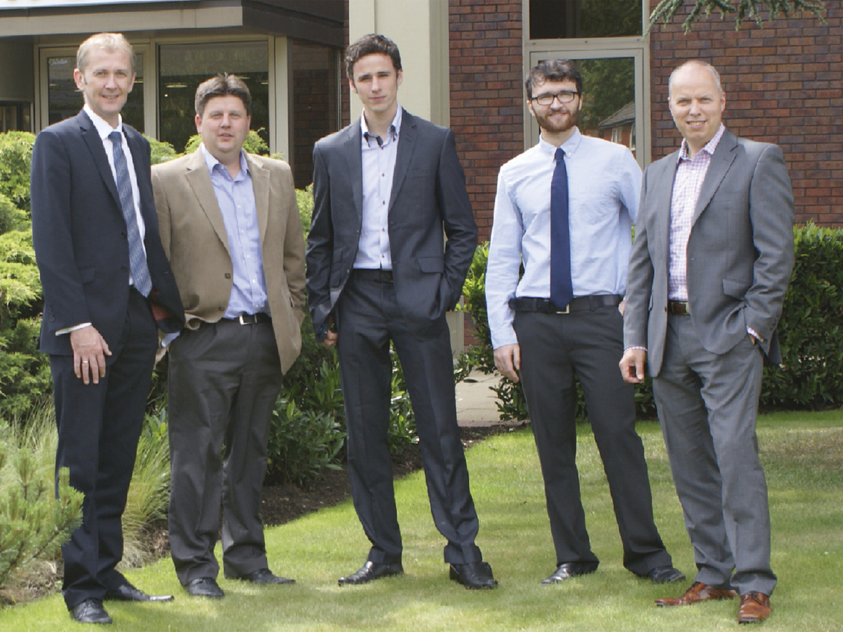
Area sales manager Andrew Norcliffe (left) leads the new team at B&R UK's Northern office. UK general manager Simon Goodwin (right) also attended the opening.

B&R Hakkında
ABB Grubunun bir bölümü olan B&R, merkezi Avusturya'da bulunan endüstriyel otomasyon alanında global bir liderdir. B&R, neredeyse her sektördeki müşterilere makine ve fabrika otomasyonu, hareket kontrolü, HMI ve entegre güvenlik teknolojisi için eksiksiz çözümler sunmak üzere en son teknolojiyi ileri mühendislikle birleştiriyor. OPC UA, POWERLINK ve openSAFETY gibi Endüstriyel IoT iletişim standartlarının yanı sıra Automation Studio yazılımıyla B&R, otomasyon mühendisliğinin geleceğini sürekli olarak yeniden tanımlıyor. B&R'ı endüstriyel otomasyonun ön saflarında tutan yenilikçi ruh, süreçleri basitleştirme ve müşteri beklentilerini aşma taahhüdünden kaynaklanmaktadır.
Daha fazla bilgi için www.br-automation.com adresini ziyaret edin.

